**Schippers-De huidige bewoners…**

Gedicht van de Week

Week 34- 2021

[www.arspoetica.nl](http://www.arspoetica.nl)

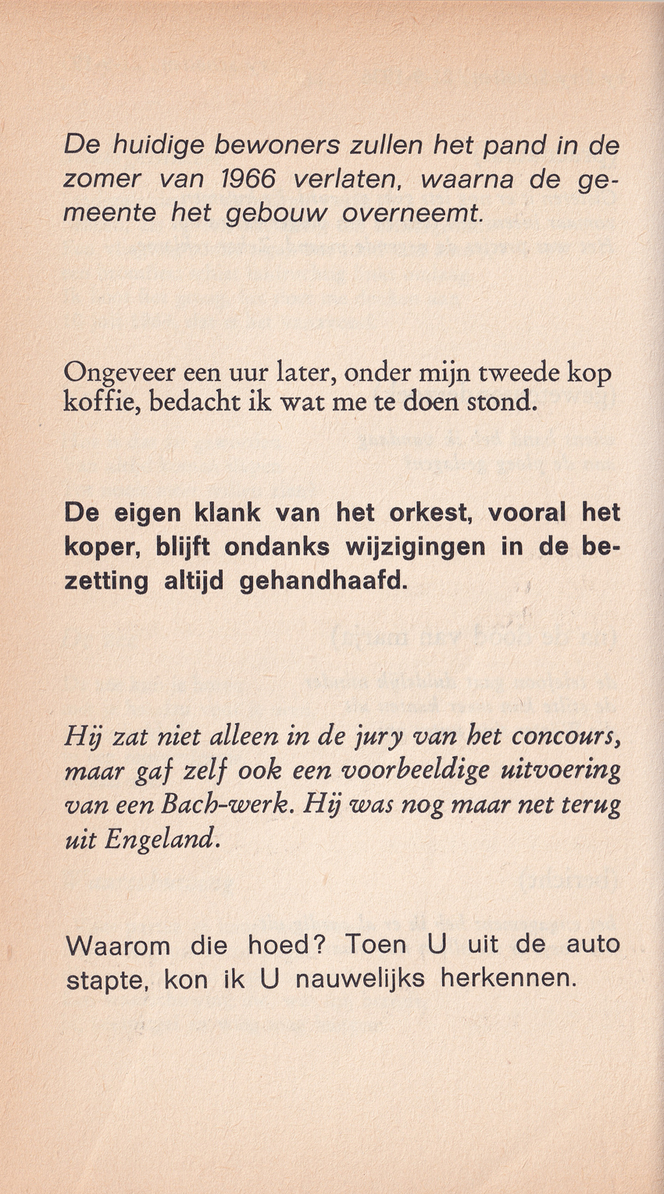

Vorige week overleed K. Schippers (pseudoniem van Gerard Stigter, 1936-2021). Hij was in 1958 een van de oprichters van het tijdschrift [Barbarber](https://www.dbnl.org/tekst/_lit003199501_01/_lit003199501_01_0051.php), die zich afzetten tegen de volgens hen te gewilde stijl van de vijftigers. Tot 1976 schreef Schippers vooral poëzie daarna romans.

Zijn gedichten zijn van het type ready-mades die teruggaan tot de dada aan het begin van de twintigste eeuw en in Nederland nog voortgezet werden door de groep van “[De Nieuwe Stijl](https://www.dbnl.org/tekst/_ons003199001_01/_ons003199001_01_0212.php)”. In de gebruikte verwijzingen wordt ook duidelijk dat de genoemde tijdschriften verwant waren.

Veel van de schrijvers die eraan verbonden waren, werkten in de reclamebranche, hetgeen dan weer een link is naar de ready-mades.

In zijn romans gaat hij vergelijkbaar te werk als in de gedichten: het verschil tussen de werkelijkheid op papier en de werkelijkheid daarbuiten vervaagt. Of misschien wil Schippers die grens door te schrijven opheffen.

Het gedicht van de week is een van die ready-mades bestaande uit samengevoegde teksten uit kranten. Het is afkomstig uit het tijdschrift “Maatstaf”(augustus 1965).